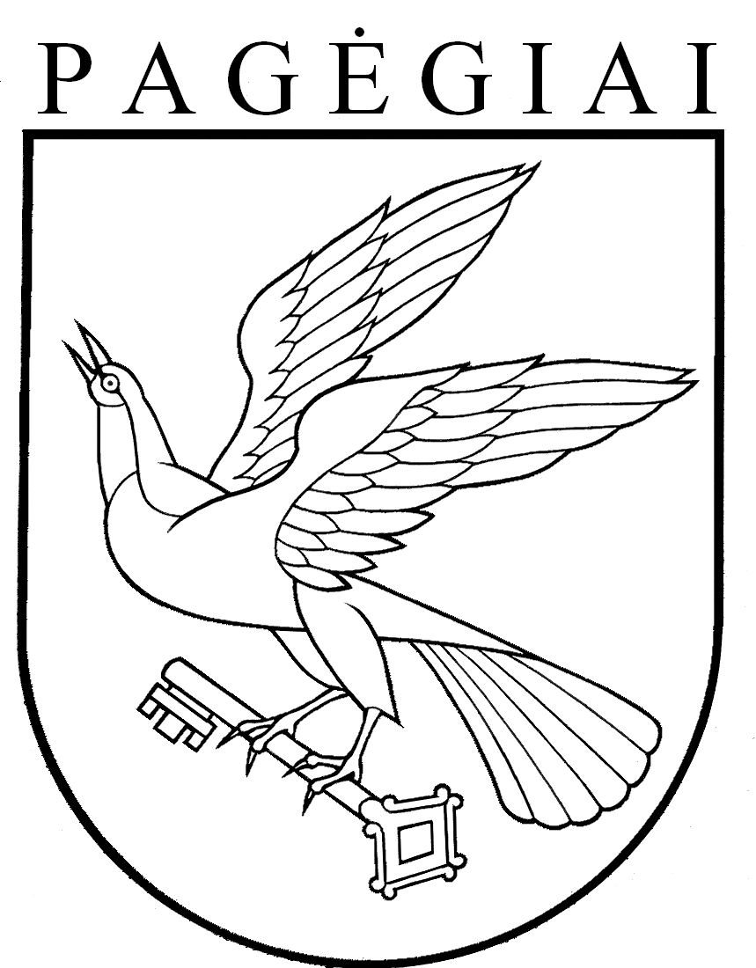

Pagėgių savivaldybės taryba

sprendimas
dėl nekilnojamojo turto mokesčio tarifo 2019 metŲ MOKESTINIAM LAIKOTARPIUI nustatymo

2018 m. gegužės 22 d. Nr. T-85
Pagėgiai
Vadovaudamasi Lietuvos Respublikos vietos savivaldos įstatymo 16 straipsnio 2 dalies 37 punktu, Lietuvos Respublikos nekilnojamojo turto mokesčio įstatymo 6 straipsnio 1 ir 2 dalimis, Pagėgių savivaldybės taryba n u s p r e n d ž i a:
1. Nustatyti 2019 metų mokestiniam laikotarpiui nekilnojamojo turto mokesčio tarifą:
1.1. fiziniams ir juridiniams asmenims – 0,3 procento nekilnojamojo turto mokestinės vertės, išskyrus kitos paskirties inžinerinius statinius − atsinaujinančių išteklių energiją naudojančius energijos gamybos statinius (vėjo elektrinės, saulės šviesos energijos elektrinės, saulės šilumos energijos kolektoriai ir kiti);
1.2. kitos paskirties inžineriniams statiniams − atsinaujinančių išteklių energiją naudojantiems energijos gamybos statiniams (vėjo elektrinės, saulės šviesos energijos elektrinės, saulės šilumos energijos kolektoriai ir kiti) – 3,0 procentai nekilnojamojo turto mokestinės vertės;
1.3. apleistam arba neprižiūrimam nekilnojamajam turtui – 3,0 procentai nekilnojamojo turto mokestinės vertės.
2. Sprendimą paskelbti Teisės aktų registre ir Pagėgių savivaldybės interneto svetainėje www.pagegiai.lt.
Šis sprendimas gali būti skundžiamas Regionų apygardos administracinio teismo Klaipėdos rūmams (Galinio Pylimo g. 9, 91230 Klaipėda) Lietuvos Respublikos administracinių bylų teisenos įstatymo nustatyta tvarka per 1 (vieną) mėnesį nuo sprendimo paskelbimo dienos.

Savivaldybės mero pavaduotojas Sigitas Stonys

